МІНІСТЕРСТВО ОСВІТИ І НАУКИ УКРАЇНИ
ДЕРЖАВНИЙ ВИЩИЙ НАВЧАЛЬНИЙ ЗАКЛАД
«УЖГОРОДСЬКИЙ НАЦІОНАЛЬНИЙ УНІВЕРСИТЕТ»
ІНЖЕНЕРНО-ТЕХНІЧНИЙ ФАКУЛЬТЕТ
КАФЕДРА КОМП’ЮТЕРНИХ СИСТЕМ ТА МЕРЕЖ

ЗВІТ
до лабораторної роботи №3
з дисципліни «Програмування систем на кристалі»

Студента 4-го курсу
спеціальності 123 –
«Комп’ютерна інженерія»

Беднарчика Владислава

м. Ужгород – 2026 р.
Лабораторна робота №3
Тема: Використання матричної клавіатури для введення інформації у інтегрованому середовищі PSoC® CreatorTM.
Мета: Ознайомитися з принципами підключення та використання матричної клавіатури для введення інформації у мікроконтролерних системах на базі PSoC. Набути навичок розробки проєкту в інтегрованому середовищі PSoC® CreatorTM, налаштування апаратних компонентів та програмної обробки введених даних.
1. Скопіюйте проєкт Лабораторної роботи No2.
2. Перейдіть на вкладку TopDesighn.cysch. З каталогу Cypress додайте на схему три Двонаправлені піни (Digital Bidirectional Pin), які будемо використовувати в якості стовпців (Column) та чотири піни типу «Вхід» (Digital Input Pin), що будуть відповідати рядкам (Row) нашої матричної клавіатури.
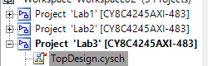
Рис. 1.1
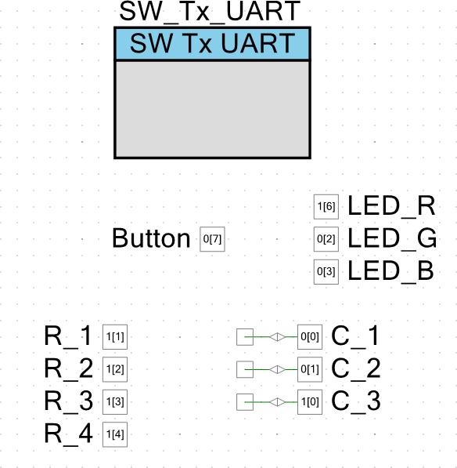
Рис. 1.2
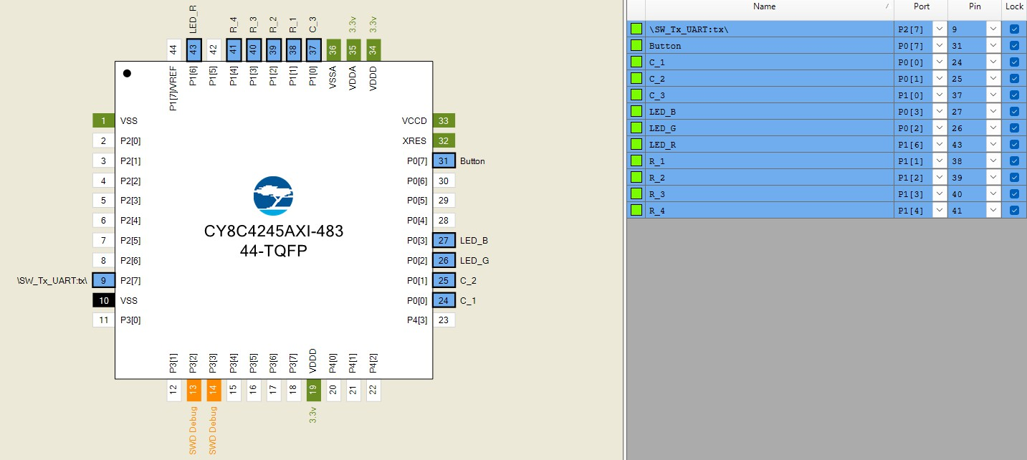
Рис. 1.3
5. Написати код для виводу даних.
#include "project.h"
#include <string.h>

void SetLED(uint8_t r, uint8_t g, uint8_t b) {
LED_R_Write(r);
LED_G_Write(g);
LED_B_Write(b);
}
char ScanKeypad(void) {
char key = 0;

C_1_Write(0); C_2_Write(1); C_3_Write(1);
CyDelayUs(10);
if (R_1_Read() == 0) key = '1';
if (R_2_Read() == 0) key = '4';
if (R_3_Read() == 0) key = '7';
if (R_4_Read() == 0) key = '*';

C_1_Write(1); C_2_Write(0); C_3_Write(1);
CyDelayUs(10);
if (R_1_Read() == 0) key = '2';
if (R_2_Read() == 0) key = '5';
if (R_3_Read() == 0) key = '8';
if (R_4_Read() == 0) key = '0';

C_1_Write(1); C_2_Write(1); C_3_Write(0);
CyDelayUs(10);
if (R_1_Read() == 0) key = '3';
if (R_2_Read() == 0) key = '6';
if (R_3_Read() == 0) key = '9';
if (R_4_Read() == 0) key = '#';

C_1_Write(1); C_2_Write(1); C_3_Write(1);

return key;
}
int main(void) {
CyGlobalIntEnable; /* Enable global interrupts. */

SW_Tx_UART_Start();
SW_Tx_UART_PutString("\r\n--- Keypad Lab Started ---\r\n");

char key = 0;
char last_key = 0;
uint8_t is_started = 0;

char password[] = "5587";
char input_buf[5] = {0};
uint8_t input_idx = 0;

for(;;) {
key = ScanKeypad();

//Завдання 1: Логіка світіння та відпускання
if (key == 0) {

if (is_started == 0) {
SetLED(0, 0, 0);
} else {
SetLED(1, 1, 1);
}
}
else {
is_started = 1;

//Завдання 2: Використання switch(case) для кольорів
switch(key) {
case '1': case '7': SetLED(0, 1, 1); break;
case '2': case '8': SetLED(1, 0, 1); break;
case '3': case '9': SetLED(1, 1, 0); break;
case '4': case '*': SetLED(0, 0, 1); break;
case '5': case '0': SetLED(0, 1, 0); break;
case '6': case '#': SetLED(1, 0, 0); break;
default: SetLED(1, 1, 1); break;
}
}

//Завдання 3: Логіка введення пароля

if (key != 0 && last_key == 0) {
input_buf[input_idx] = key;
input_idx++;

SW_Tx_UART_PutChar(key);

if (input_idx >= 4) {
input_buf[4] = '\0';

if (strcmp(input_buf, password) == 0) {
SW_Tx_UART_PutString("\r\n >> PASSWORD CORRECT! ACCESS GRANTED.\r\n");
} else {
SW_Tx_UART_PutString("\r\n >> WRONG PASSWORD!\r\n");
}

input_idx = 0;
}
}
last_key = key;
CyDelay(20);
}
}
6. Скомпілювати та запрограмувати проєкт в PSoC® 4 Pioneer Kit. Build → Compile File (Ctrl+F6) Build → Build (Shift+F6) Debug → Program (Ctrl+F5)
7. Відкрити термінальну програму Putty або TeraTeram:
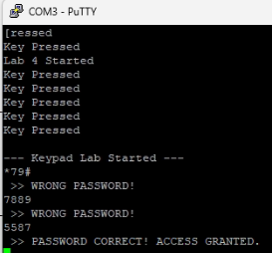
Рис. 2.2

